

MODE D’EMPLOI
FOUR ÉLECTRIQUE
Réf. THEO07280R

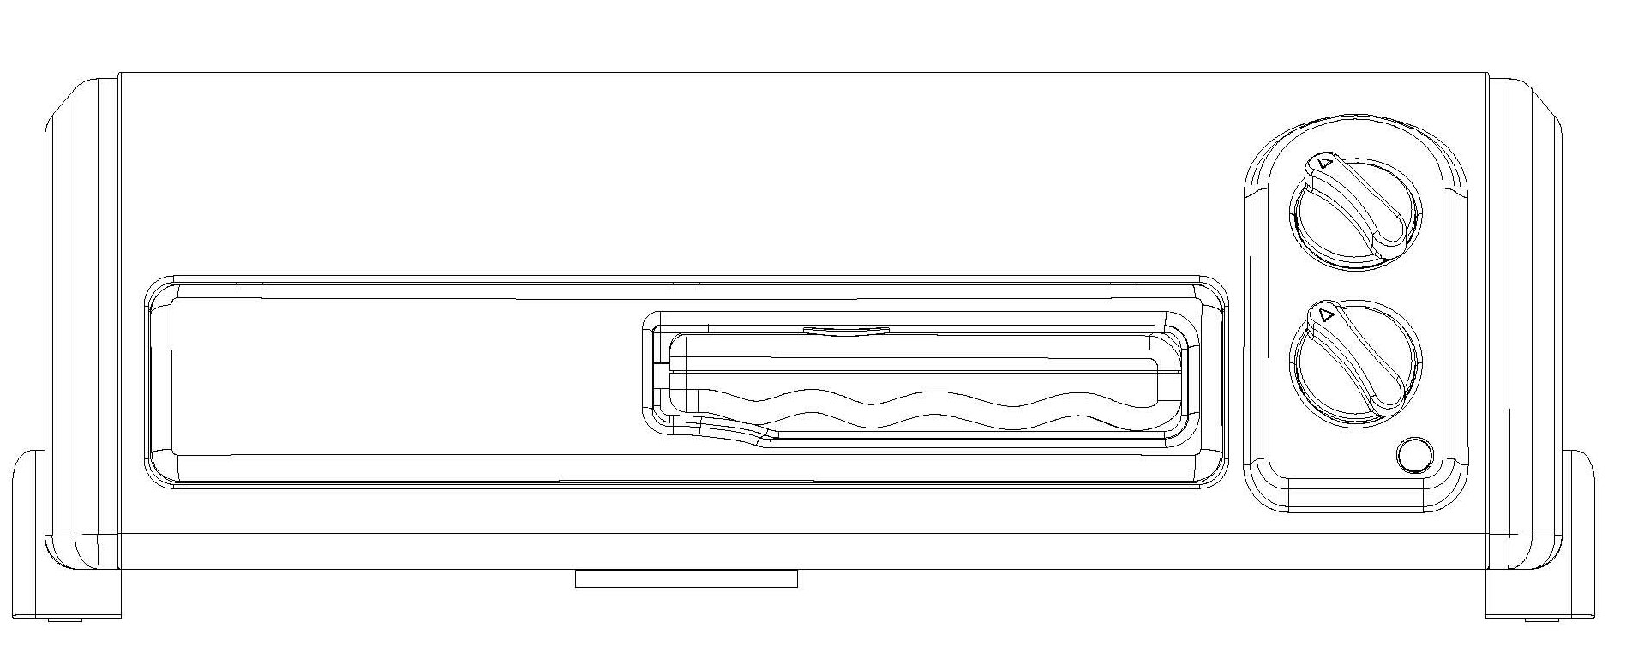

Veuillez lire attentivement ce manuel avant utilisation.



Ce produit est conforme aux exigences des directives 2006/95/CE (qui remplacent la directive 73/23/CEE telle que modifiée par la directive 93/68/CEE) et 2004/108/CE (qui remplace la directive 89/336/CEE)

CONSIGNES DE SÉCURITÉ IMPORTANTES
Lors de l’utilisation de votre Four toasteur /Rôtisserie /convection, des précautions élémentaires doivent toujours être respectées, y compris ce qui suit :

- Lisez toutes les instructions avant d'utiliser le four toasteur
- Cet appareil peut être utilisé par des enfants âgés de 8 ans et plus et des personnes ayant des capacités physiques, sensorielles ou mentales réduites, ou présentant un manque d'expérience et de connaissances, si elles sont sous surveillance ou formées à l'utilisation de l'appareil en toute sécurité et comprennent les risques qu'il entraîne. Les enfants ne doivent pas jouer avec l’appareil. L’entretien et le nettoyage ne doivent pas être effectués par des enfants sans surveillance.
- Conservez l'appareil et son cordon d'alimentation hors de portée des enfants de moins de 8 ans.
- Si le cordon d'alimentation est endommagé, il doit être remplacé par le fabricant, son agent de maintenance ou des personnes de qualification similaire afin d'éviter tout danger.
- Les instructions doivent indiquer que les appareils ne sont pas destinés à être actionnés par une minuterie externe ou un système de commande à distance séparé.
- Ce produit est destiné à un usage intérieur uniquement.
- Cet appareil est destiné à être utilisé dans les applications domestiques et analogues, telles que :
– les cuisines du personnel dans les magasins, bureaux et autres lieux de travail ;
– Maisons de ferme ;
– par les clients dans les hôtels, motels et autres environnements de type résidentiel ;
- les environnements de type chambres d'hôtes
- Ne touchez pas les surfaces chaudes. Utilisez toujours les poignées ou boutons.
- Pour vous protéger des chocs électriques, n’immergez pas le cordon, la fiche ou toute partie du four dans l'eau ou tout autre liquide.
- Ne laissez pas le cordon pendre sur le bord ou d’une table ou d’un comptoir, ou toucher des surfaces chaudes.
- L'utilisation d'accessoires non recommandés par le fabricant de l'appareil peut entraîner un risque de danger ou blessures.
- Ne le placez pas sur ou près d'un brûleur à gaz ou électrique.
- Lorsque vous utilisez le four, gardez au moins quatre pouces d'espace libre sur tous les côtés du four afin de permettre une circulation d'air adéquate.
- Débranchez-le de la prise lorsqu’il n’est pas en service et avant le nettoyage. Laissez-le refroidir avant d'ajouter ou d'enlever des pièces, et avant de le nettoyer.
- Faites très attention lorsque vous déplacez le lèche frite contenant de l’huile chaude ou autres liquides chauds.
- Ne couvrez pas une partie du four avec une feuille de papier d’aluminium. Cela peut provoquer une surchauffe du four.
- Soyez très prudent lorsque vous retirez le bac, grilles ou éliminer de la graisse chaude ou autres liquides chauds.
- Ne nettoyez pas l'intérieur du four avec des tampons à récurer métalliques, des morceaux peuvent se casser et toucher des pièces électriques, créant ainsi un risque d'électrocution.
- Des aliments surdimensionnés ou des ustensiles en métal ne doivent pas être introduits dans le four toasteur car ils pourraient provoquer un incendie ou un risque électrique.
- Un incendie peut survenir pendant le fonctionnement si le four est couvert ou touche des matériaux inflammables, notamment des rideaux, tentures, murs, etc. Ne stockez pas d’élément sur le dessus de l'appareil quand il est en fonctionnement.
- Assurez-vous que rien ne touche les éléments du haut ou du bas du four.
- N’introduisez pas l'un des matériaux suivants dans le four : carton, plastique, papier ou tout autre produit similaire.
- Ne stockez pas de matériaux autres que les accessoires recommandés du fabricant dans ce four lorsqu’il n’est pas en service.
- Portez toujours des gants isothermes de protection lorsque vous insérez ou retirez des éléments du four chaud.
- Cet appareil possède une porte en verre de sécurité trempé. Ce verre est plus fort que le verre ordinaire et plus résistant aux bris. Le verre trempé peut toujours s’ébrécher sur les bords. Évitez de rayer la surface de la porte ou d’entailler les bords.
- Cet appareil est à l’ARRÊT lorsque le bouton de la minuterie est en position « OFF ».
- Ne l’utilisez pas en plein air.
- N'utilisez pas l'appareil à d’autres fins que l'utilisation prévue.

Apprendre à connaître votre four à PIZZA

ÉLÉMENTS PRINCIPAUX ：
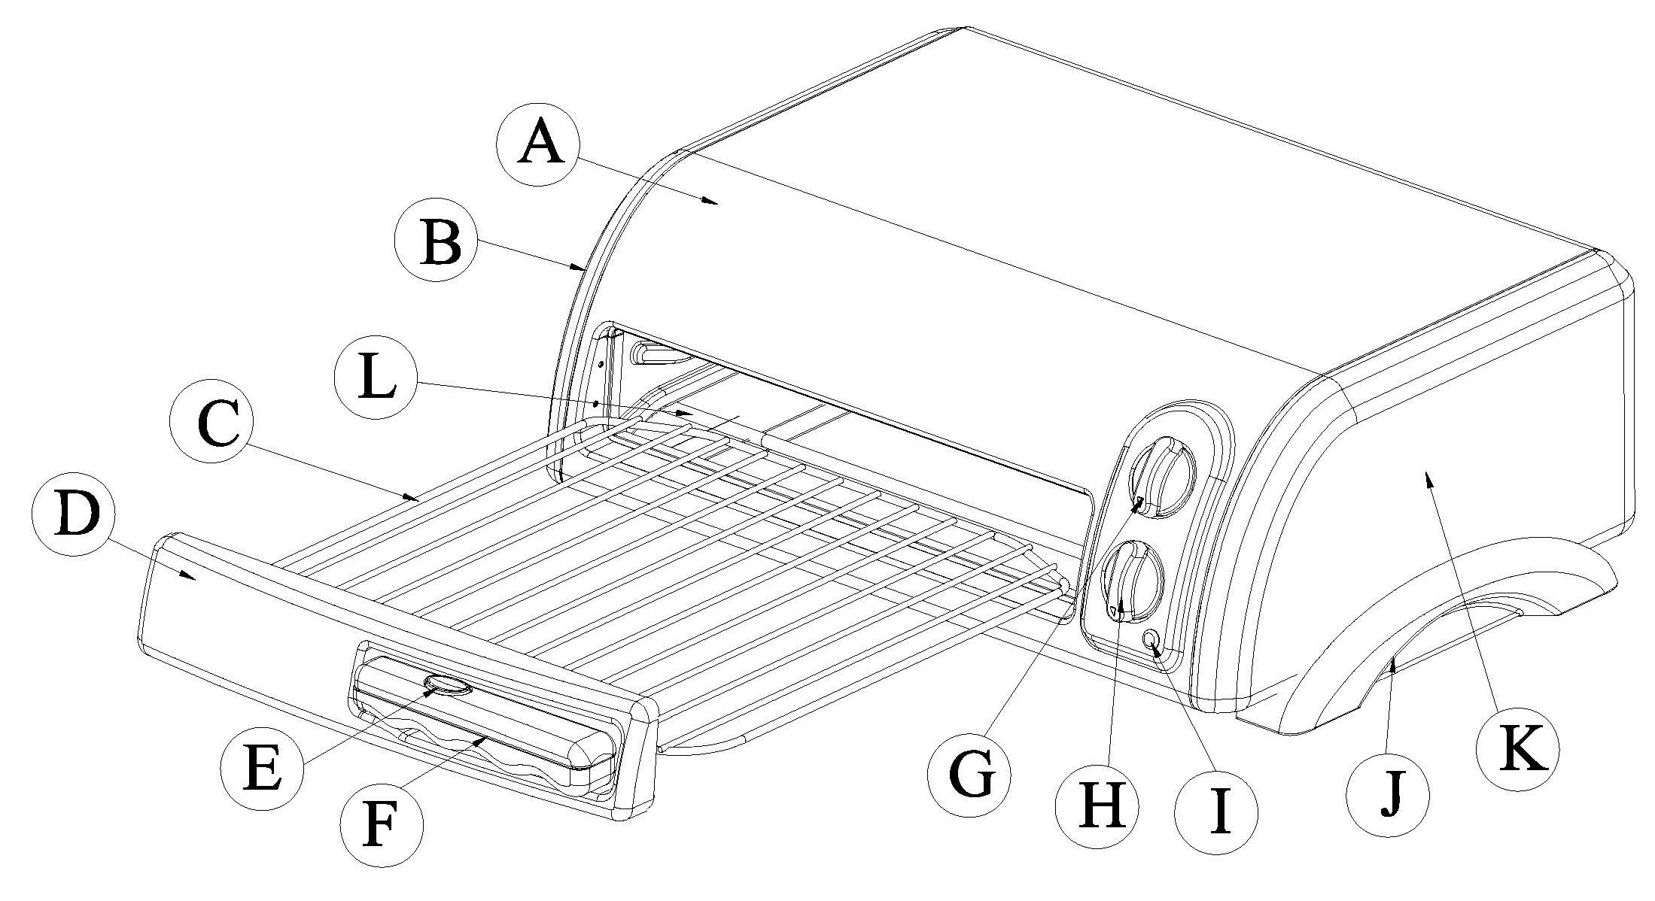

A : caisson
B : couvercle gauche
C : grille
D : panneau
E: interrupteur de la poignée
F : poignée
G : thermostat
H : minuteur
I : lampe néon
J : pied
K : couvercle droit
L : élément de chauffage inférieur

Lisez toutes les sections de cette brochure et suivez attentivement toutes les instructions.

Avant d'utiliser votre four à Pizza
▲Avant d’utiliser pour la première fois votre four à pizza, n'oubliez pas de :
- Lire toutes les instructions contenues dans ce manuel.
- Vous assurer que le four est débranché et que la minuterie est en position « OFF ».
- Laver tous les accessoires dans de l'eau chaude savonneuse ou au lave-vaisselle.
- Sécher complètement tous les accessoires et de les remonter dans le four, de brancher la fiche du four dans la prise de courant et vous êtes prêt à utiliser votre four toasteur.
- Après avoir remonté votre four, nous vous recommandons de le faire fonctionner à la température la plus élevée (250° C) sur la fonction grille-pain pendant environ 15 minutes afin d’éliminer tous les résidus d'emballage qui pourrait être restés après l'expédition. Ceci supprimera également toutes les traces d'odeur présentes initialement.
Veuillez noter : la première chauffe de l’appareil peut entraîner un dégagement minimum d’odeur et de fumées (environ 15 minutes). Ceci est normal et inoffensif. Ceci est dû à la combustion de la substance protectrice appliquée en usine sur les éléments de chauffage.

Utiliser votre four à pizza et barbecue
Utiliser votre four à pizza et barbecue
Veuillez vous familiariser avec les fonctions du four et des accessoires suivants avant la première utilisation :
● Thermostat : choisissez la température désirée de 100° C à 230° C pour la cuisson au gril ou faire griller.
● Minuterie : pour activer le programmateur de la minuterie, tournez vers la droite (sens horaire) pour faire griller ou utilisez comme un minuteur. Cette fonction possède aussi une cloche qui sonne à la fin du temps programmé.
- Allumer la lampe à néon : elle s'allume quand le four est allumé.
● Grille : pour griller, pizza et cuisson générale dans les casseroles et poêles standards.

AVERTISSEMENT : AFIN D’ÉVITER TOUT RISQUE DE BLESSURES OU DE BRÛLURES, NE TOUCHEZ PAS LES SURFACES CHAUDES LORSQUE LE FOUR EST EN UTILISATION. UTILISEZ TOUJOURS DES GANTS DE CUISINE.

ATTENTION : faites toujours très attention lors du retrait du plateau de cuisson, de la grille métallique ou de n'importe quel récipient chaud du four chaud. Utilisez toujours la poignée de la grille, ou un gant pour retirer des objets chauds du four.
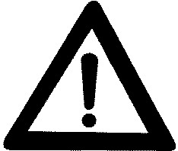

Rôtir dans votre four
Rôtissez vos morceaux de viande préférés à la perfection. Le four peut cuire une pizza de 30 cm. Un guide est livré avec le four pour vous aider avec les temps de rôtissage. Cependant, nous vous suggérons de vérifier de temps en temps l’avancement de la cuisson avec un thermomètre à viande. Pour de meilleurs résultats, nous vous recommandons de préchauffer le four pendant 15 minutes. Nous ne recommandons pas l'utilisation de sac à cuisson ou de récipients en verre dans le four... N'utilisez jamais de plastique, carton, ou de tout produit similaire dans le four.

Fonctionnement
- Badigeonnez les aliments avec des sauces ou de l’huile, comme vous le souhaitez.
- Placez la pizza ou tout autre aliment sur la grille et faites-la glisser dans l'appareil ;
- Réglez le minuteur sur la position « ON ».
- Pour vérifier ou retirer le rôti, utilisez la poignée fournie pour vous aider à faire glisser le rôti dedans et dehors.
- Lorsque la cuisson est terminée, tournez le bouton de la minuterie à la position « OFF ».

Guide de rôtissage
Les résultats de la cuisson peuvent varier. Réglez les temps à vos besoins particuliers

Aliment | Température | Durée
PIZZA | 250° C | 10 à 20 mn
TOAST | 250° C | 4 à 6 mn

Remarque : les temps de rôtissage sont basés sur des viandes à la température du réfrigérateur. Les viandes surgelées peuvent prendre beaucoup plus de temps. Par conséquent, l'utilisation d'un thermomètre à viande est fortement recommandée.

Faire griller
Cette fonction utilise toutes les résistances. La grande capacité du four permet de faire griller 4 à 6 tranches de pain, une pizza de 30 cm. Si vous faites griller seulement 1 ou 2 pièces, placez les aliments sur la grille de cuisson au centre du four.

Fonctionnement
- Tournez le thermostat à « 250 ». et préchauffez le four.
- Badigeonnez les aliments avec des sauces ou de l’huile, comme vous le souhaitez.
- Placez la pizza ou tout autre aliment sur la grille et faites-la glisser dans l'appareil ;
- Tournez le bouton de la minuterie sur « ON ».
- Retournez les aliments à la moitié du temps de cuisson.
- La sonnerie retentira pour signaler la fin du cycle de grillage.

ATTENTION : faites toujours très attention lors du retrait du plateau de cuisson, de la grille métallique ou de n'importe quel récipient chaud du four chaud. Utilisez toujours la poignée de la grille, ou un gant pour retirer des objets chauds du four.

Préparation et temps de cuisson
Pizzas surgelées : faites cuire pendant 10 à 20 minutes ou selon les temps indiqués sur le paquet. Il est conseillé de retirer la pizza du congélateur pour la décongeler 10 minutes avant de la placer dans le four.
Placez la pizza sur le plateau à pizza ou sur la grille pour la cuire.
Pizza à cuire : suivez les instructions sur la boîte.
Placez la pizza sur le plateau à pizza ou sur la grille pour la cuire.
Cuisez pendant 18 à 25 minutes.
Pizza faite maison : suivez les instructions de la recette.
Placez la pizza sur le plateau à pizza ou sur la grille pour la cuire.

Entretien et nettoyage
ATTENTION : veillez à débrancher le four et à le laisser refroidir avant de le nettoyer.

Votre four dispose d'un revêtement nettoyant permanent qui se nettoie automatiquement en fonctionnement normal. Les éclaboussures qui se produisent pendant la cuisson et entrent en contact avec le revêtement permanent sont oxydées quand le four est en marche. Si vous le souhaitez, essuyez les parois avec une éponge humide, un chiffon ou un tampon à récurer en nylon et un détergent doux. N’UTILISEZ PAS DE TAMPONS A RÉCURER EN LAINE D'ACIER, DE NETTOYANTS ABRASIFS OU NE GRATTEZ PAS LES PAROIS AVEC UN USTENSILE EN MÉTAL, CAR TOUTES CES MÉTHODES PEUVENT ENDOMMAGER LE REVÊTEMENT NETTOYANT PERMANENT.

Tous les accessoires doivent être lavés à l'eau chaude savonneuse ou peuvent être nettoyés dans un lave-vaisselle. La porte peut être nettoyée avec une éponge humide et essuyée avec une serviette en papier ou en tissu. Nettoyez l'extérieur avec une éponge humide. N’UTILISEZ PAS DE NETTOYANT ABRASIF CAR CELA POURRAIT ENDOMMAGER LE REVÊTEMENT EXTÉRIEUR.

N'UTILISEZ PAS DE NETTOYANT ABRASIF OU DE TAMPON A RÉCURER EN LAINE D'ACIER SUR LE LÈCHE FRITE CAR CELA POURRAIT ENDOMMAGER LE REVÊTEMENT ÉMAILLÉ.
LAISSEZ TOUTES LES SURFACES ET PIÈCES SÉCHER COMPLÈTEMENT AVANT DE BRANCHER LE FOUR ET DE L'UTILISER.

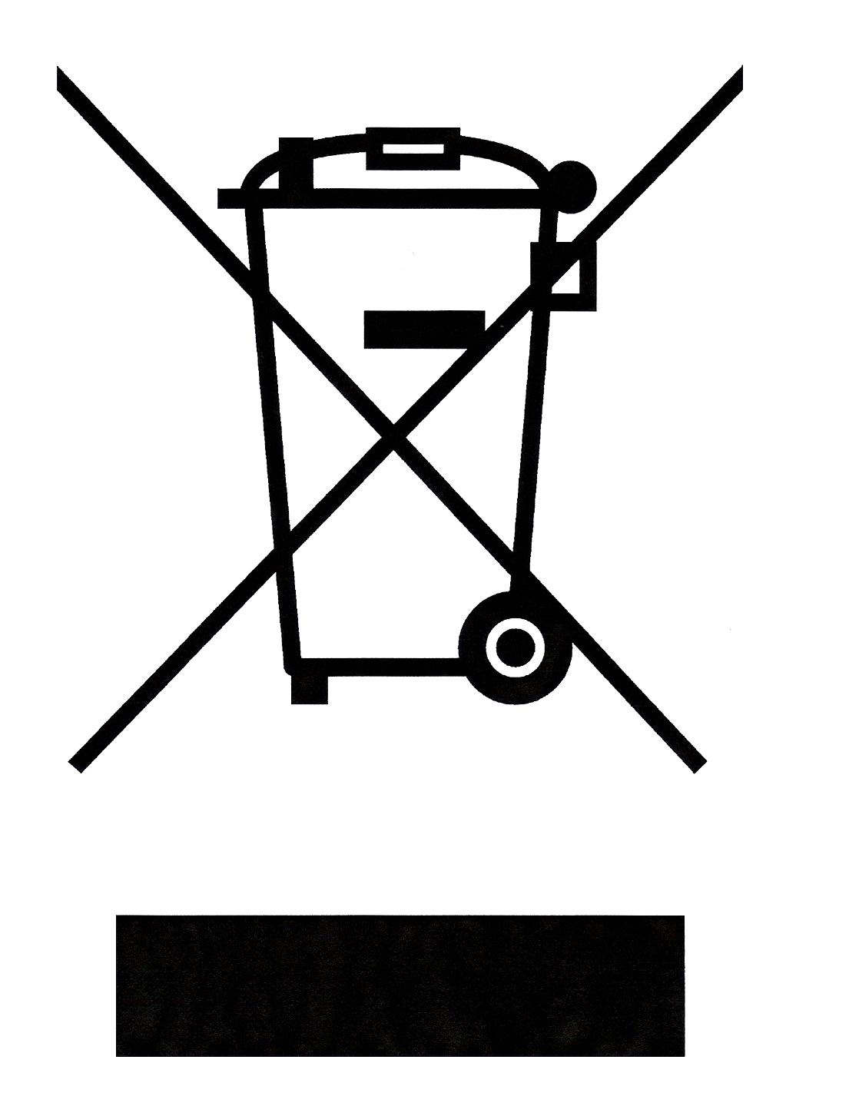
Ce logo apposé sur le produit signifie qu’il s’agit d’un appareil dont le traitement en tant que déchet rentre dans le cadre de la directive 2012/19/CE du 4 juillet 2012, relative aux déchets d’équipements électriques et électroniques (DEEE).
La présence de substances dangereuses dans les équipements électriques et électroniques peut avoir des effets potentiels sur l’environnement et la santé humaine dans le cycle de retraitement de ce produit.
Ainsi, lors de la fin de vie de cet appareil, celui-ci ne doit pas être débarrassé avec les déchets municipaux non triés.
En tant que consommateur final, votre rôle est primordial dans le cycle de réutilisation, de recyclage et les autres formes de valorisation de cet équipement électrique et électronique. Des systèmes de reprise et de collecte sont mis à votre disposition par les collectivités locales (déchetteries) et les distributeurs.
Vous avez l’obligation d’utiliser les systèmes de collecte sélective mise à votre disposition

THOMSON est une marque de Technicolor SA utilisée sous licence par ADMEA

Ce produit est importé par
ADMEA, 12 rue Jules Ferry, 93110 ROSNY-SOUS-BOIS

